«Гостеприимная земля Донская»
России малая частица, Земля, похожая на рай.
Простор степей, поля пшеницы – Все это ты – Донской наш край!
В родной степи шумят моря и реки,
Цветут сады, колышутся поля,
Очаровала ты меня навеки,
Моя донщина, родина моя.
И. Федоров
1 день  4 Декабря | 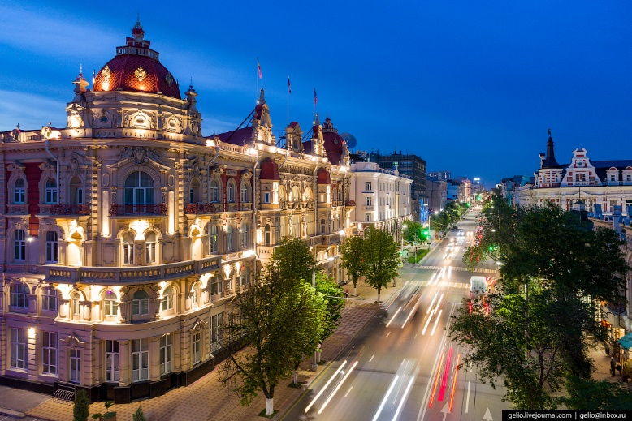  09.00-09.30 Сбор группы на ж/д вокзале Ростова-на-Дону (возможен трансфер из аэропорта Платова за доп. плату)  10.00 ЗАВТРАК в кафе города  10.30-13.30 АВТОБУСНАЯ ЭКСКУРСИЯ по столице Ростовской области с осмотром основных достопримечательностей: ул. Большая Садовая с её удивительными домами, проспекты города, Театральная площадь, набережная реки Дон, смотровая площадка «Ростов с высоты птичьего полета». Прогулка по набережной с экскурсоводом.  13.30-14.00 ОБЕД в кафе города  14.00-15.00 Переезд группы в Археологический музей-заповедник «Танаис». По пути следование начало экскурсии «Танаис – частица Боспорского царства».  15.00-17.00 Посещение музея истории Танаиса и Городище с экскурсионным обслуживанием. Древний город был основан выходцами из Боспорского царства и тесно был с ним связан. Почувствовать себя жителем Танаиса можно уже с первых залов небольшого уютного музея. Примерить костюмы и прически танаитов (экспозиция костюма), услышать голос вечности, приложив ухо к древнегреческой амфоре, погулять по раскопкам городища и окунуться в атмосферу жизни и быта его жителей. А еще, ласковый, напоенный травами чистейший воздух, великолепная панорама реки, которая в древности называлась Тана, звенящая тишина заповедной степи, размеренность и покой – разве ни за этим вы приехали в древний Танаис?!  17.00-18.00 Прибытие в Таганрог. Заселение в отеле «Бристоль».  Свободное время. По желанию посещения СПА «Гринвич», который находится на набережной им. Пушкина.
2 день  5 Декабря | 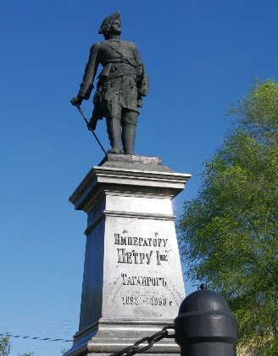  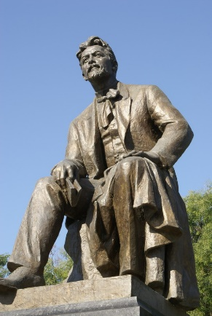  9.00 ЗАВТРАК в отеле  10.00-13.00 Автобусная обзорная экскурсия «Таганрог я не миную…». Таганрог – первая военно-морская база России, родина великого писателя-гуманиста Антона Павловича Чехова. Знакомство с историко-архитектурной заповедной частью города –памятник Петру I, Александру I, А.П. Чехову, Дворец И.Д. Алфераки, Дом Шаронова, Старая каменная лестница, Пушкинская набережная, Исторический бульвар, «Гимназия им. А.П. Чехова», библиотека и театр им. А.П. Чехова, императорский дворец, Дом Чайковских, «Домик Чехова», «Лавка Чеховых».  13.30-14.00 ОБЕД в кафе города.  14.00-16.00 Посещение Лавки Чеховых и Гимназии Чехова.  17.00 Вечернее представление в театре им. Чехова
3 день  6 Декабря | 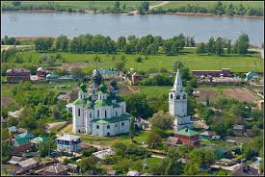  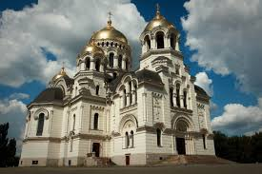  08.00 ЗАВТРАК в отеле  08.30 Освобождение номеров.  09.00 Отъезд группы на программу: «Две столицы Донского казачества - Новочеркасск и станица Старочеркасская».  11.30 Прибытие группы в Новочеркасск – город казачьей славы, казачьих традиций, образования, науки, культуры. Во время экскурсии по Новочеркасску Вы увидите главные достопримечательности города: Вознесенский войсковой собор, «Второе солнце Дона», площадь Ермака с памятником атаману, покорителю Сибири, памятник атаману М.И.  Платову, Атаманский дворец, прогуляетесь по уютным, тенистым улицам, проспектам города.  13.30-14.00 ОБЕД в кафе города.  14.00-14.40 Переезд в станицу Старочеркасская.  15.00-17.00 Экскурсия по станице - месту рождения Войска Донского, историко-архитектурный музей-заповедник с картиной уклада деревенской жизни эпохи ХIХ века, Атаманский дворец, войсковой Воскресенский собор (XIII в.) и колокольня, открывающая великолепную панораму на Дон и купола Новочеркасского собора. Экскурсия с посещением двух храмов и Атаманского подворья.  17.00-18.30 Трансфер на ж/д вокзал Ростова-на-Дону.
Стоимость тура 14 000 рублей
В стоимость входит: проживание в отеле «Бристоль» 2 ночи, 3 завтрака, 3 обеда, экскурсионно-транспортное обслуживание, входные билеты в экскурсионные объекты.
*Дополнительно оплачивается по желанию: посещение театра им. Чехова, СПА «Гринвич парк»

